**Aplicación de un modelo predictivo de consumo de combustible a partir de machine learning y random forest para una aerolínea comercial colombiana**

**Aplicação de um modelo preditivo de consumo de combustível usando aprendizado de máquina e random forest para uma companhia aérea comercial colombiana**

**Application of a predictive fuel consumption model using machine learning and random forest for a Colombian commercial airline**

**Resumen:**

En la industria aeronáutica, los costos de producción del hidrocarburo Jet A1 experimentan un incremento cercano al 5% semanal a través de los años, lo cual ha repercutido en un alza de los gastos para los operadores aéreos. En esta investigación se propone crear un modelo de predicción del consumo de combustible para vuelos regionales, basándose en los datos recolectados de vuelos de una aerolínea colombiana durante el período 2018-2019. Para la creación del modelo predictivo, se utilizó la biblioteca Sci-kit Learn del lenguaje de programación Python, y el enfoque del problema se realizó desde una perspectiva de 'problema inverso'. Luego se procedió con la ingeniería de características para mejorar la calidad del conjunto de datos obtenido y permitir una mayor precisión en la predicción. Se implementó el modelo de predicción para las variables identificadas como dependientes e independientes y, finalmente, se evaluó su rendimiento utilizando las métricas de error absoluto promedio (MAE), error cuadrático medio (MSE) y raíz del error cuadrático medio (RMSE). Los resultados indican que el modelo es capaz de la predicción del consumo de combustible, con errores bajos en valores cuantitativos.

**Palabras clave:** Aprendizaje automático; Bosques aleatorios; Ingeniería de características; Inteligencia artificial; Métricas de evaluación; Pronóstico de combustible.

**Resumo**

Na indústria aeronáutica, os custos de produção do hidrocarboneto Jet A1 experimentam um aumento de aproximadamente 5% semanalmente ao longo dos anos, o que resultou em um aumento nos gastos para os operadores aéreos. Esta pesquisa propõe criar um modelo de previsão de consumo de combustível para voos regionais, com base em dados coletados de voos de uma companhia aérea colombiana durante o período de 2018-2019. Para criar o modelo preditivo, foi utilizada a biblioteca Sci-kit Learn da linguagem de programação Python, e o problema foi abordado a partir de uma perspectiva de 'problema inverso'. Em seguida, foi realizada a engenharia de características para melhorar a qualidade do conjunto de dados obtido e permitir uma maior precisão na previsão. O modelo de previsão foi implementado para as variáveis identificadas como dependentes e independentes e, finalmente, seu desempenho foi avaliado usando as métricas de Erro Absoluto Médio (MAE), Erro Quadrático Médio (MSE) e Raiz do Erro Quadrático Médio (RMSE). Os resultados indicam que o modelo é capaz de prever o consumo de combustível, com baixos erros em valores quantitativos.

**Palavras-chave**: Aprendizado de máquina; Engenharia de recursos; Floresta Aleatória; Inteligência artificial; Métricas de avaliação; Previsão de combustível.

**Abstract**

In the aeronautical industry, Jet A1 hydrocarbon production costs experience an increase of approximately 5% weekly over the years, which has resulted in a rise in expenses for air operators. This research proposes to create a fuel consumption prediction model for regional flights, based on data collected from flights of a Colombian airline during the period 2018-2019. To create the predictive model, the Sci-kit Learn library of the Python programming language was used, and the problem was approached from an 'inverse problem' perspective. Feature engineering was then carried out to improve the quality of the obtained data set and allow for greater prediction accuracy. The prediction model was implemented for the variables identified as dependent and independent, and finally, its performance was evaluated using the metrics of Mean Absolute Error (MAE), Mean Squared Error (MSE), and Root Mean Squared Error (RMSE). The results indicate that the model is capable of predicting fuel consumption, with low errors in quantitative values.

**Key Words:** Artificial intelligence; Evaluation metrics; Feature engineering; Fuel forecasting; Machine learning; Random Forest.

**Introducción**

La demanda de pasajeros ha tenido un crecimiento aproximado de 5% año tras año desde 2011 a 2019 en el territorio nacional de la República de Colombia (Girón L., 2023). Ahora bien, la pandemia del COVID-19 tuvo gran repercución a nivel global lo que presentó una caída porcentual en demanda de pasajeros del 73%, sin embargo a partir de la reactivación de la economía la demanda de pasajeros ha tenido un crecimiento anual de alrededor del 4% (Viñas, L. C., & Gómez, M., 2023). Este crecimiento es importante analizarlo en los planes o estrategias a futuro de los operadores aeronáuticos colombianos y mundiales, con el proposito de pronosticar los costos de operación y la rentabilidad a periodos de corto, mediano y largo plazo.

Los aviones a reacción modernos utilizados en la aviación comercial mundial utilizan el hidrocarburo del queroseno, también llamado JET A-1 (Orellano Lasprilla, J. L., 2023). Este combustible ha presentado un aumento considerable, cerca del 250% en periodos de 4 años a nivel mundial (Morrison, Bonnefoy, Hansman, & Sgouridis, 2011), este comportamiento se logra evidenciar en la Figura 1, donde la tendencia a la alta del crudo y combustible JET A-1 permanece desde mayo del 2020. A raiz de esta problemática que representa un porcentaje considerable al costo final por tiquete al usuario final, los operadores aeronáuticos deben velar el uso óptimo del producto químico, y evitar generar vuelos vacios que representen perdidas monetarias.

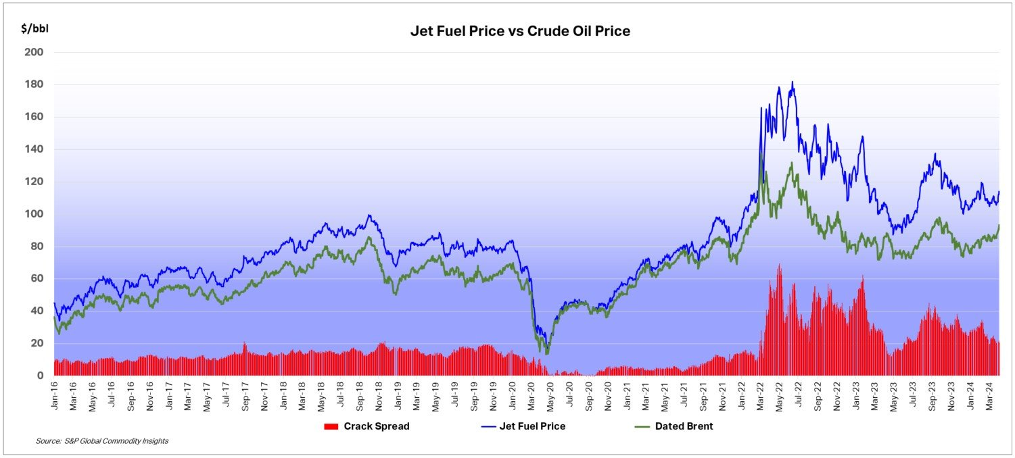

Figura 1. Histórico de precios de combustible JET A-1 (IATA, 2024)

En la busqueda de analizar el crecimiento de la activiad aérea en el territorio nacional, es importante tener en cuenta los gastos directos que esta conlleva. El consumo de combustible JET A-1 es objeto de estudio que ha presentado avances desde la gestión administrativa hasta usos de algoritmos de inteligencia artificial. Ahora bien, sabiendo que el uso del hidrocarburo representa en la actividad econónica de las compañías aéreas un valor representativo entre el intervalo del 22% al 38% de los gastos de la actividad aérea (Rativa Saenz, E. A., 2022), busar la optimización en el uso del recurso es eje primordial para buscar una rentabilidad futura.

Algunos estudios se han realizado para predecir el consumo de combustible, acogiendo métodos de *big data1*, inteligencia artificial, redes neuronales, modelos de optimización de trayectoria de vuelo, etc. Dentro del avance de uso de estas tecnologias, se ha usado el pronóstico de consumo de combustible en un entorno no aeronautico usando las tendencias de *Google* basado en *big data* con el fin de generar una relación entre las exploraciones de ‘consumo de combustible’ en la herramienta de búsqueda y el consumo real de combustible (Yu et al., 2019). Estos avances generados por la academia permiten buscar diferentes soluciones para generar una predicción eficaz del consumo de combustible general.

Adicionalmente se ha generado estudios para la gestión eficiente del consumo de combutible en vuelos de aeronaves mediante la creación de un modelo de optimización en la trayectoria teniendo en cuenta variables fisicas como coeficiente de arrastre, velocidad de crucero, etc; lo que permitió establecer un modelo de rendimiento de aeronave dependiendo de: simulaciones manejo de tráfico aéreo, impactos ambientales, etc (Mouillet et al., 2018). El enfoque aproxima una predicción real del consumo de combustible mediante la creación de trayectorias de vuelo, a razón de la utlización de otros factores importante que toman lugar cuando se realiza un vuelo en las aeronaves; sin embargo, esta aproximación tuvo como objetivo el cálculo de rutas aéreas mas no la optimización del consumo de combustible, lo que afecta su uso en el desarrollo del objetivo principal.

Por último, la optimización del consumo de combustible en transporte aéreo ha sido un tema recurrente a partir de 1973, donde aproximandamente 200 artículos abordan el tema con propuestas de soluciones desde una metodología análitica, conceptual, matemática hasta moldeo de simulaciones, programación dinámica y programación lineal (Singh, V. et al., 2015). Es por esta razón que este articulo busca generar una innovación al hacer uso de nuevos algoritmos de predicción, buscando formas de optimizar el consumo de combustible JET A-1.

**Aprendizaje automatico (*Machine learning*)**

La gestión eficiente del consumo de combustible fue categorizada como un *inverse problem*, según Gallet et al (2022) el concepto se refiere a la fórmula que relaciona el sistema y los datos de un ambiente especifico. En el caso del pronóstico de consumo de combustible, se ha esquematizado el montaje el cual de puede evidenciar en la Figura 2, donde existen tres escenarios, el sistema: el cual representa el consumo del carburante; los datos: que son las variables obtenidas a través de la recopilación ciclica de antecedentes de vuelos en un determinado periodo de tiempo; y el método: que actua como puente entre los datos y el sistema a focalizar, consistente de un algoritmo de predicción, el cual se denominó como *inverse problem* o la inteligencia artificial desarrollada.

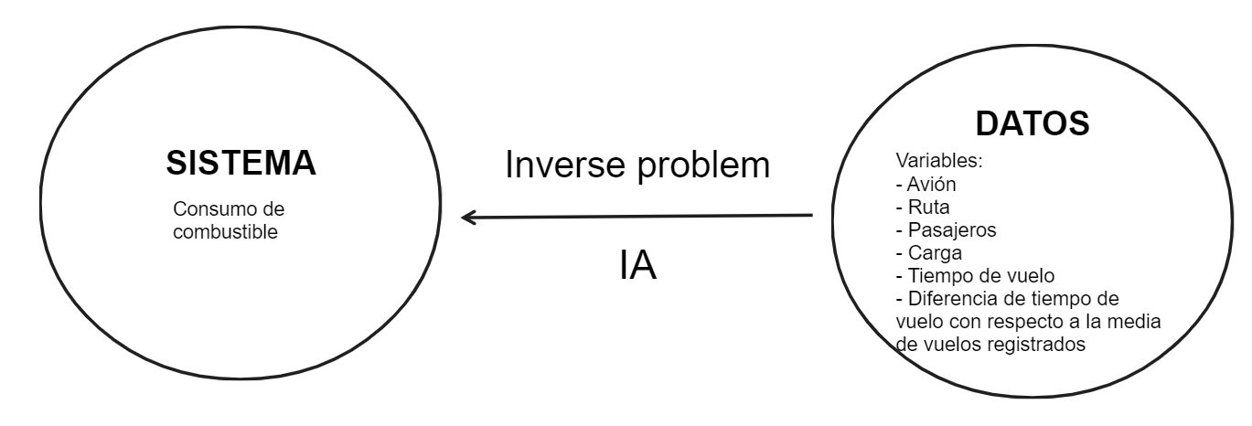

Figura 2. Esquema de problema inverso

Gracias a la idealización del concepto del *inverse problem*, muchas de las teorias físicas que rigen nuestro día a día existen, el caso de la representación de la fórmula de la atracción gravitacional entre dos masas existe a razón de que se tenia un sistema, la tierra y su satélite natura, y los datos como la masa y distancia, logrando explicar este comportamiento por una fórmula y así explicar la atracción gravitacional de los cuerpos celestes (Pizlo, Z., 2001). La inteligencia artificial generada es la fórmula que explica la relación entre los datos y el consumo de combustible de la aeronave objeto de estudio de la aerolinea.

El manejo de los datos independientes como el avión, ruta, numero de pasajeros, cantidad de carga, tiempo de vuelo, diferencia del tiempo de vuelo en relación a la media fue realizado a traves del concepto de ingeniería de características, conocido en inglés como *feaure engineering*. La ingeniería de caracteristicas es una serie de caracteristicas que enfoca sus esfuerzos en mejorar la calidad de los datos que se usen como *dataset* en un modelo de *machine learning*, estas técnicas conceptualizan desde el ingreso de datos faltantes a la base de datos hasta el escalamiento de los datos con el objetivo de ajustarlos a una misma escala y exista una mejor correlación (M. Panda, A. A. A. Mousa & A. E. Hassanien, 2021).

La inteligencia artificial es un campo integrado en las ciencias computacionales, su finalidad es plantear modelos de predicción con un esquema paralelo a las neuronas biologicas del ser humano, mediante una serie de redes neuronales, donde ingresa información, tiene sus propios pesos y genera un resultado, en la Figura 3 se puede observar la esquematización de una red neuronal con la analogia conceptual cientifica a una neurona biologica del ser humano. La analogía representa las entradas de información como valores especificos, así como en una neurona biológica los pulsos eléctricos llevan información del sistema nervioso; luego se encuentra la sinapsis, donde se encuentran los diferentes pesos que permitiran la distorsión necesaria de la información proporcionada por las dendritas; posteriormente se identifica el cuerpo celular, donde reside el umbral permitiendo la sumatoria de información y/o funciones de activación necesarias para procesar la información, en una neurona biológica el núcleo procesa la información y genera un resultado; por último, se expide la información a través del axón, siendo el resultado esperado de la red neuronal un valor númerico.

Figura 3. Esquematización de red neuronal

La inteligencia artificial permite generación de modelos de predicción y autoaprendizaje en diferentes escenarios, desde la visión computarizada hasta el reconocimiento de voz, existen diferentes tipos de aprendizaje dentro de la computación predictiva, cada uno tiene las ventajas y desventajas permitiendo una variedad de modelos aprendizaje automatizado para cada escenario (Márquez Díaz, J., 2020).

Dentro del estudio de las tecnologias con inteligencia artificial, el aprendizaje automático, o en inglés *Machine Learning*, juega un papel fundamental, el cual es un proceso que se ha utilizado para generar el modelo de predicción, a razón de que su principal funcion es el aprendizaje de las computadoras mediante el entrenamiento de algoritmos con datos especificados en su epoca de entrenamiento, con el fin de realizar tareas de clasificación, generación o conceptualización de nuevos datos (Janiesch, C., Zschech, P. & Heinrich, K., 2021). La selección del aprendizaje automático genera una gran ventaja cuando se deben realizar tareas repetitivas donde sus datos caractericen una relación al resultado deseable.

Profundizando en los diferentes secciones de *Machine Learning*, el aprendizaje supervisado o en inglés *supervised learning* es un modelo de predicción entrenado con datos etiquetados con anterioridad, con el objetivo de generar un modelo de IA capaz de clasificar o generar datos con etiquetas usadas en una escala física; el algoritmo es usado para análisis de texto (NLP), visión computacional o generación de datos a partir de la relación de los mismos (Baevski, A et al., 2022). A razón de la capacidad de generación de datos del aprendizaje supervisado, fue posible generar el pronóstico de consumo de combustible mediante un algoritmo especializado para los datos que se habian obtenido.

La idealización de un modelo de predicción implica de igual manera seleccionar la clasificación correcta de aprendizaje automatico supervisado. Random Forest fue el algoritmo adecuado para la generación de los datos dependientes, o la cantidad de combustible para efectos prácticos. El algoritmo tiene la misión de generar árboles de desición sobre un conjunto de datos de entrenamiento, los cuales trabajan con un subconjunto aleatorio de variables y cada árbol llega hasta su máxima extensión; luego de obtener un resultado por cada árbol, se realiza un proceso de *soft voting2* si la variable es categórica, o de promedio si es númerica, permitiendo una precisión elevada a comparación de otros modelos de predicción similares (Espinosa-Zúñiga, J., 2020). En la Figura 4 se puede visualizar de manera gráfica el proceso de un algoritmo de Randon Forest para la generación o clasificación de datos.

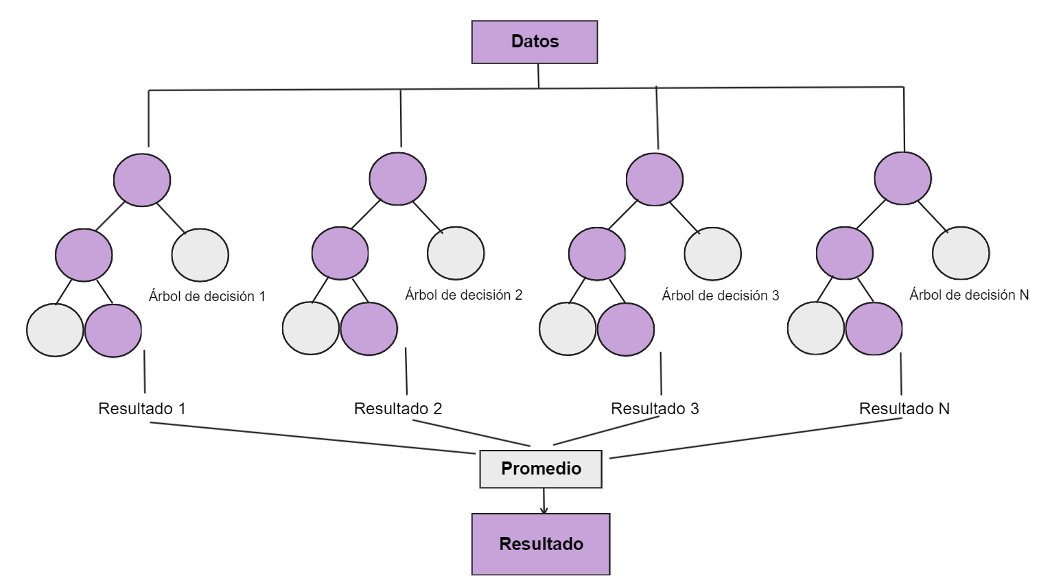

Figura 4. Esquema de Random Forest

Dentro de la solución planteada para la aplicación de un modelo predictivo de consumo de combustible es de importancia saber la clasificación idonea para el uso del algoritmo de *Random Forest*. La inteligencia artificial engloba diferentes metodologías en las cuales *Machine Learning* es el concepto más utilizado para la creación de procedimientos de automatización, dentro de este se encuentra las metologias de aprendizaje supervisado, las cuales se conforman por métodos donde los datos para entrenamiento ya están etiquetados, sabiendo su unidad de medida y alcance; finalmente tenemos al *Random Forest*, algoritmo seleccionado para la resolución de la problemática planteada (Duarte & Berton, 2023). En la Figura 5 se observa las secciones de los diferentes algoritmos que componen el objetivo del presente artículo.

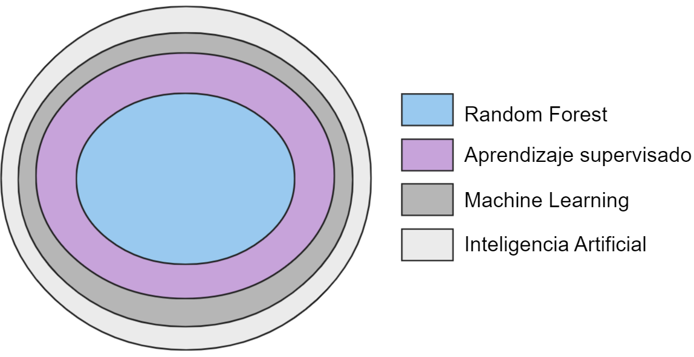

Figura 5. Esquema de IA a Random Forest

Finalmente la evaluación de un modelo de predicción se realiza mendiante métricas estadisticas, las más conocidas son MAE, MSE y RMSE. MAE toma la diferencia entre el resultado esperado y el resultado obtenido, realiza una sumatoria y lo divide entre el numero total de cantidad de la muestra, el resultado se presenta en las unidades utilizadas y su ventaja radica en la facilidad del análisis; el MSE y RMSE son similares, la primera corresponde a la diferencia cuadrática de los valores esperado y obtenidos, haciendo sumatoria de estas sustracciones y la división con el total de unidades de la muestra, mientras que la segunda toma el valor de MSE y realiza el proceso de radicación, las ventajas de utilizar estas dos métricas radica en la penalización de los errores más grandes, sin embaro el MSE no utiliza las unidades esperadas, es razón primordial que el RMSE sea más utilizado que el anterior (Hodson, T. O, 2022). En todas las métricas expuestas, se busca que el resultado sea lo más cercano a 0, lo que indicaría que la diferencia entre los resultados esperados y obtenidos sea nula, indicando que el modelo de predicción es perfecto. En la Tabla 1, se observa la comparación entre las tres métricas utilizadas.

Tabla 1. Métricas de modelo de predicción

|  |  |  |  |  |
| --- | --- | --- | --- | --- |
| **Métrica** | **Fórmula** | **Unidades** | **Ventaja** | **Desventaja** |
| MAE |  | Misma de los datos. | Mejor comprensión, uso comercial. | No penaliza errores grandes. |
| MSE | $$\frac{1}{n}\sum_{i=1}^{n}{{\left(y_{1}-{\hat{y}}_{i}\right)}^{2}}$$ | Misma de los datos al cuadrado. | Penalización de errores grandes. | No maneja las mismas unidades que los datos. |
| RMSE | $$\sqrt{\frac{1}{n}\sum_{i=1}^{n}{{\left(y_{1}-{\hat{y}}_{i}\right)}^{2}}}$$ | Misma de los datos. | Penalización de errores grandes, unidades iguales que los datos. | Posible sesgo a errores grandes poco frecuentes. |

**Método**

La metodología propuesta en este estudio se fundamenta en el enfoque CRISP-MD, estructurado en cuatro etapas principales, tal como se ilustra en la Figura 6. Este enfoque sistemático comienza con un análisis exploratorio de datos, donde se examina detenidamente el conjunto de datos para comprender sus características y patrones subyacentes. A continuación, se procede a la identificación de las características clave de los datos, lo que permite una mejor comprensión de las variables significativas que contribuyen al fenómeno en estudio. La tercera etapa consiste en la creación del modelo, donde se emplean técnicas de aprendizaje automático o estadísticas para desarrollar una representación matemática del fenómeno. Finalmente, se realiza una evaluación exhaustiva del modelo, aplicando métricas y pruebas relevantes para determinar su precisión, robustez y aplicabilidad en contextos específicos. Esta metodología integral garantiza un enfoque sistemático y riguroso para el análisis de datos, alineado con los estándares científicos actuales (Schröer, C., Kruse, F., & Gómez, J. M., 2021).

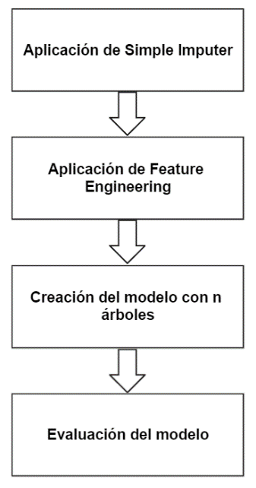

Figura 6. Flujograma de creación del modelo

**Aplicación de la imputación simple:**

Durante la fase de análisis exploratorio de datos (AED), se identificó una deficiencia en el conjunto de datos, particularmente en relación con la falta de información en ciertas variables críticas. Esta carencia requirió la implementación del primer procedimiento de ingeniería de características, utilizando una clase específica del módulo sci-kit learn en Python. Dicha clase ofrece varias estrategias para imputar los valores ausentes, como la media, la mediana, la moda o una constante predefinida. Tras un cuidadoso examen y evaluación de estas metodologías, se determinó que la imputación mediante la media era la más congruente con la naturaleza de los datos en cuestión. Por lo tanto, esta estrategia se aplicó a todas las columnas relevantes en las que se había detectado la omisión de información, con el objetivo de prevenir cualquier posible sesgo en futuras interpretaciones o análisis, en caso de que el modelo asumiera de manera predeterminada un valor nulo o cero para los datos faltantes.

**Ingeniería de características:**

A raíz de obtener los datos adecuados, era necesario realizar un ajuste a las escalas de estos, debido a que se trataban de diferentes variables. En el lenguaje de programación Python existen varias herramientas para realizar el escalamiento: *Standard, Min-max scaled, Quantile scaled, Max-abs scaled, Power Scaled* y *Robust scaled*. Todas estas provienen del módulo sci-kit learn en su sección de *preprocessing*. En la Figura 7 se puede evidenciar de manera gráfica el cambio de escala de los datos utilizados, incluyendo su escala original. El objetivo de la realización de los escalamientos es disminuir la diferencia de unidades de medida entre las variables estudiadas y evitar posibles sesgos en consecuencia de este escenario.

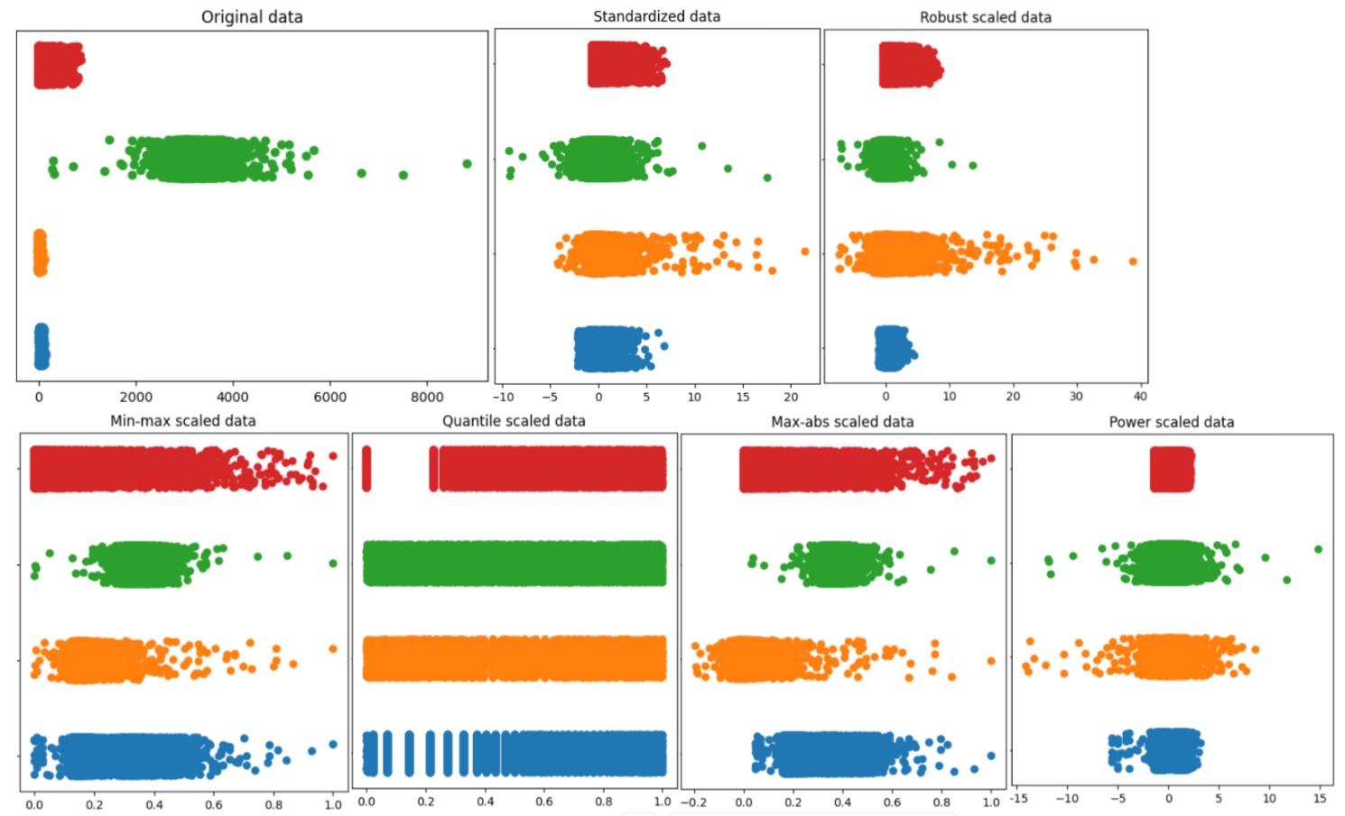

Figura 7. Características aplicadas al conjunto de datos

Se observa diferentes comportamientos de las variables en distintos escenarios, donde las variables Carga, PAX, Diferencia y Tvuelo_min cambian su escala a razón de la característica aplicada. Las variables utilizadas corresponden a la cantidad pertinente por vuelo en una aeronave especifica, a razón: la primera variable es referida a la cantidad de carga aérea en kilogramos; consiguientemente ‘PAX’ es la abreviación de cantidad de pasajeros; continua ‘Diferencia’ que radica el procedimiento aritmético de resta entre el promedio de duración del vuelo y la duración estimada del mismo en minutos; por último ‘Tvuelo_min’ conceptualiza la duración estimada del vuelo en minutos.

**Creación del modelo:**

La implementación del algoritmo de Random Forest para nuestros datos se realizó a través de la clase Random Forest Regressor, sin embargo, fue necesario dividir los datos obtenidos en dos: datos de entrenamiento y datos de prueba. Los datos de entrenamiento usualmente representan un 80% del total de los datos disponibles y son estos los que ayudarán a entrenar el modelo de predicción; por otro lado, los datos de prueba son el porcentual restando, en este caso el 20% y con estos se realizarán las pruebas con las métricas de MAE, MSE y RMSE y evidenciar la calidad del modelo. Esta división se realiza con el fin de evitar el *overfitting.*

El *overfitting* es un problema que se puede encontrar al entrenar modelos de predicción supervisados, y radica cuando el modelo memoriza los datos de entrada y su relación con el resultado esperado, mas no aprende a relacionarlos, lo que ocasiona un caos cuando se enfrenta a nuevos datos que no estaban en el *dataset* de entrenamiento (Ying, X., 2019). Un ejemplo de este suceso se evidencia cuando un estudiante de primaria se encuentra en el proceso de aprendizaje de los productos básicos, sin embargo, por diversos factores, no aprende el proceso detrá del producto, el cual es la abreviación de la adición, sino que memoriza los productos y sus multiplos, por lo que cuando se enfrenta a nuevos multiplos o en un diferente orden no será capaz de responder correctamente.

Para evitar este inconveniente se hace uso de la clase *train_test_split*, lo que permitirá la división necesaria de los datos. Se hace uso de esta clase para separar los datos y también la utilización de la clase de Random Forest Regressor con una cantidad de árboles de desición indicada por la variable de *n_estimators*, siendo una cantidad utilizada de 500; se obtiene el modelo para su ajuste con la opción *fit* y se hace uso de él con las variables independientes de prueba para generar unos valores dependientes con el modelo desarrollado gracias a la función *.predict*.

**Evaluación modelo:**

Finalmente, tras la obtención de las variables dependientes utilizando el modelo generado, se llevó a cabo una evaluación meticulosa de la predicción mediante la implementación de métricas específicas, como el Error Absoluto Medio (MAE), el Error Cuadrático Medio (MSE), y la Raíz del Error Cuadrático Medio (RMSE). Para llevar a cabo esta evaluación, se importó la clase *metrics* del módulo sci-kit learn. El proceso de aplicación de estas funciones de evaluación, las cuales toman como entrada los valores de prueba y los valores pronosticados por el modelo, se utilizan por medio de las funciones *mean_absolute_error*, *mean_squared_error* y la raíz de la anterior función para sus homólogos MAE, MSE y RMSE respectivamente.

**Resultados**

El modelo predictivo desarrollado, utilizando la biblioteca Sci-kit Learn y la técnica de random forest, ha demostrado una capacidad adecuada para predecir el consumo de combustible, con errores bajos reflejados en las métricas de MAE, MSE y RMSE. A través de la ingeniería de características y la inclusión de variables como tiempo de vuelo, carga, cantidad de pasajeros y promedio de tiempo de vuelo, se observó una variabilidad significativa en el consumo de combustible. Los resultados destacaron que incrementos en la carga, pasajeros y variaciones en el tiempo de vuelo condujeron a una predicción del consumo de combustible.

Tras llevar a cabo el entrenamiento del algoritmo de aprendizaje supervisado destinado a la predicción del consumo de combustible para vuelos regionales en una aerolínea colombiana, se procedió a una evaluación meticulosa del desempeño del modelo en cada enfoque de ingeniería de características implementado. La evaluación fue diseñada para medir la precisión y eficacia del modelo en la predicción de variables complejas, reflejando así la aplicabilidad de diferentes técnicas de ingeniería de características. Una comparación detallada entre los enfoques se presenta en la Tabla 2, permitiendo un análisis riguroso y profundo de cómo cada método contribuyó al rendimiento global del modelo. Este análisis comparativo es vital para identificar las técnicas más prometedoras y orientar futuras investigaciones y desarrollos en la predicción eficiente del consumo de combustible en el contexto de la aviación regional en Colombia.

Tabla 2. Métricas finales

|  |  |  |  |
| --- | --- | --- | --- |
| **Feature** | **MAE (kilogramos de combustible)** | **MSE (kilogramos cuadrados de combustible)** | **RMSE (kilogramos de combustible)** |
| Standard Scaled | 23.9867 | 1319.0599 | 36.3188 |
| Min-max Scaled | 23.5430 | 1286.4400 | 35.8669 |
| Quantile Scaled | 23.5402 | 1286.1340 | 35.8627 |
| Max-abs Scaled | 23.5425 | 1286.3764 | 35.8660 |
| Power Scaled | 23.5420 | 1288.4789 | 35.8953 |
| Robust Scaled | 23.5037 | 1285.0845 | 35.8480 |

La tabla presentada ilustra la aplicación de seis técnicas de escalado: *Standard Scaled*, *Min-max Scaled*, *Quantile Scaled*, *Max-abs Scaled*, Power Scaled y Robust Scaled. Estas técnicas fueron implementadas como parte del proceso de ingeniería de características en los datos de entrenamiento utilizados en el algoritmo de aprendizaje automático desarrollado. La efectividad de cada técnica se evaluó rigurosamente mediante tres métricas estandarizadas comúnmente utilizadas en la valoración de algoritmos de pronóstico cuantitativos: el Error Absoluto Medio (MAE), el Error Cuadrático Medio (MSE), y la Raíz del Error Cuadrático Medio (RMSE). Estas métricas ofrecen una valoración cuantitativa y objetiva de la precisión de los valores pronosticados por el modelo.

Entre las técnicas evaluadas, el método '*Robust Scaled*' se distinguió por su rendimiento superior, superando a otras técnicas en todas las métricas cuantitativas analizadas. Con un Error Absoluto Medio (MAE) de 23.5037, un Error Cuadrático Medio (MSE) de 1285.0845, y una Raíz del Error Cuadrático Medio (RMSE) de 35.8480, este enfoque demostró una capacidad destacada para generar predicciones precisas del consumo de combustible. Estas predicciones reflejan con gran aproximación el consumo real de combustible en vuelos regionales de una aerolínea comercial colombiana, evidenciando la efectividad del modelo en contextos operativos reales.

Los valores derivados de estas métricas indican que el modelo empleando la técnica de 'Robust Scaled' exhibe un error promedio aproximado de 23 kg de combustible, alcanzando un máximo de 36 kg en el escenario menos favorable. Estos hallazgos son prometedores, ya que evidencian un progreso notable en la implementación de inteligencia artificial para la predicción precisa del consumo de combustible dentro del sector aeronáutico colombiano. Además, la adopción de este modelo podría conducir a una gestión más eficiente del combustible, resultando en una reducción significativa de los costos operativos habituales. Finalmente, estos resultados no solamente representan un avance tecnológico para la industria aeronáutica, sino que también fomentan la sostenibilidad y la eficiencia económica en Colombia.

**Discusión**

Dentro de la creación del diseño de un algoritmo de inteligencia artificial para el pronóstico de consumo de combustible, se observó que además de las variables consideradas para el estudio y entrenamiento de la red neuronal se debió haber sido consideradas más factores indispensables que tienen gran relevancia durante el vuelo de cualquier aeronave comercial en la República de Colombia.

* **Condiciones Meteorológicas:** La variabilidad en las condiciones meteorológicas afecta significativamente el consumo de combustible al alterar las rutas de vuelo y los tiempos de vuelo. El modelo mostró sensibilidad a estas variaciones a razón de que no se tuvo ningún estado de clima afectando las métricas de evaluación, sin embargo, la integración de datos meteorológicos más detallados y en tiempo real podría mejorar la robustez del modelo (Cheung et al., 2023).
* **Tráfico Aéreo:** Las condiciones de tráfico aéreo, incluyendo la congestión y las rutas alternativas, tienen un impacto significativo en el consumo de combustible. Durante períodos de alta congestión, los aviones pueden requerir rutas más largas o tiempos de espera en vuelo, lo que inevitablemente aumenta el consumo de combustible. Este factor puede introducir variaciones en el modelo que no fueron completamente anticipadas en las fases iniciales de desarrollo (Rosenow et al., 2019). Aumentar la integración de datos en tiempo real sobre condiciones de tráfico podría mejorar significativamente la adaptabilidad y precisión del modelo.
* **Mantenimiento de los Motores:** El estado de mantenimiento de los motores de la aeronave juega un papel crucial en el rendimiento del consumo de combustible. Motores bien mantenidos operan de manera más eficiente, consumiendo menos combustible y reduciendo las emisiones (Hassan et al., 2021). Un modelo que incluya variables relacionadas con el historial de mantenimiento y la salud actual de los motores podría ofrecer predicciones más precisas, reflejando el impacto directo del mantenimiento en el consumo de combustible.

Estos factores deben ser considerados en futuras mejoras del modelo para aumentar su precisión y aplicabilidad en condiciones operativas variables. En relación con los resultados obtenidos a través de las métricas de los diferentes *features*, se puede denotar hay un mejor rendimiento en el *Robust Scaled*. El escalamiento de los datos que se presentan en este se produce al eliminar la media y escala los datos de acuerdo con rangos de los cuantiles, de manera predeterminada, el rango es entre el primer cuartil o mediana de la primera mitad de los valores y el tercer cuartil o mediana de la segunda mitad de los valores, representando el veinticincoavo cuantil y el setentaicincoavo cuantil (Pedregosa P., et al., 2011). El escalamiento permite evadir el sesgo que se presenta con valores extremos de los datos, esto ocurre al eliminar la media o promedio, y permite que el valor de los datos cerca a la distribución tengan un mayor impacto.

La aplicación del enfoque *Robust Scaled* en los datos de entrenamiento para el modelo de predicción del consumo de combustible resultó en una mejora apreciable, con un aumento cercano al 0.4994% en las métricas de evaluación en comparación con otros métodos empleados. Es relevante destacar que este escalamiento o enfoque aplicado a los datos contribuyó a atenuar el sesgo y, por lo tanto, a neutralizar los efectos adversos que los valores atípicos pudieran tener en modelos de predicción fundamentados en datos de entrenamiento.

Por otro lado, los datos obtenidos de las métricas presentan una desviación considerable, evidenciando un desajuste aproximado del 25% en relación con los datos reales. Este desarreglo podría ser indicativo de la influencia de los factores mencionados con anterioridad. Para optimizar el modelo de predicción, se requiere un análisis detallado y riguroso, que abarque desde la inclusión de datos faltantes hasta la evaluación de la cantidad de árboles de decisión utilizados en el modelo, y también la consideración de la cantidad de datos de entrenamiento disponibles, además de buscar un conjunto de datos que pueda tener en cuenta

**Conclusiones**

La implementación de algoritmos de *Machine Learning* para predecir el consumo de combustible en vuelos regionales ha demostrado ser una herramienta eficaz en la mejora de la planificación estratégica de una aerolínea colombiana, cumpliendo así el objetivo principal del estudio. Esta tecnología ha permitido a la aerolínea optimizar la gestión de su inventario de combustible, lo que se traduce en decisiones más informadas sobre compras y almacenamiento. Al prever con precisión el consumo necesario por vuelo, la compañía ha logrado evitar tanto la escasez como el exceso en sus reservas, optimizando recursos y mejorando las utilidades.

Adicionalmente, la aplicación de estos modelos predictivos ha contribuido a una reducción significativa de los costos operativos. La optimización en la planificación de vuelos ha minimizado los trayectos vacíos o subutilizados, maximizando así la eficiencia operativa y reduciendo gastos superfluos, lo cual alinea directamente con el objetivo de mejorar la rentabilidad a través de tecnologías avanzadas.

Finalmente, la adopción de algoritmos de *Machine Learning* ha fomentado la colaboración entre la industria aeronáutica, el gobierno y la academia en Colombia, fortaleciendo el ecosistema tecnológico y promoviendo la innovación y el desarrollo de capacidades locales. Este enfoque colaborativo y de innovación tecnológica ha tenido un impacto positivo en la economía nacional y en la creación de oportunidades laborales en el sector tecnológico.

**Referencias**

Baevski, A., Hsu, W., Xu, Q., Babu, A., Gu, J. & Auli, M. (2022). data2vec: A General Framework for Self-supervised Learning in Speech, Vision and Language. Proceedings of the 39th International Conference on Machine Learning, en Proceedings of Machine Learning Research 162:1298-1312 Recuperado de https://proceedings.mlr.press/v162/baevski22a.html

Cheung, J. C., Wells, C. A., & Steele, E. C. (2023). Evaluation of methods of estimating time‐optimal flight routes in a changing climate. Meteorological Applications, 30(2). https://doi.org/10.1002/met.2121

Duarte, J. M., & Berton, L. (2023). A review of semi-supervised learning for text classification. Artificial Intelligence Review, 56(9), 9401–9469. https://doi.org/10.1007/s10462-023-10393-8

Espinosa-Zúñiga, Javier Jesús. (2020). Aplicación de algoritmos Random Forest y XGBoost en una base de solicitudes de tarjetas de crédito. Ingeniería, investigación y tecnología, 21(3), 00002. Publicado el 2 de diciembre de 2020. https://doi.org/10.22201/fi.25940732e.2020.21.3.022

Fabian Pedregosa, Gaël Varoquaux, Alexandre Gramfort, Vincent Michel, Bertrand Thirion, Olivier Grisel, Mathieu Blondel, Peter Prettenhofer, Ron Weiss, Vincent Dubourg, Jake Vanderplas, Alexandre Passos, David Cournapeau, Matthieu Brucher, Matthieu Perrot, Édouard Duchesnay; 12(85):2825−2830, 2011.

Fieri, B., & Suhartono, D. (2023). Offensive language detection using soft voting ensemble model. MENDEL, 29(1), 1–6. https://doi.org/10.13164/mendel.2023.1.001

Gallet A., Rigby S., Tallman T. N., Kong X., Hajirasouliha I., Liew A., Liu D., Chen L., Hauptmann A. and Smyl D. (2022). Structural engineering from an inverse problems perspective. Proc. R. Soc. A.4782021052620210526, http://doi.org/10.1098/rspa.2021.0526

Girón Girón, L. Á (2023). Estimación de demanda de transporte aéreo de pasajeros desde un enfoque de redes para aeropuertos tipo hub: caso Aeropuerto El Dorado Bogotá (tesis de maestría). Universidad Nacional de Colombia, Bogotá D.C., Colombia

Hassan, T. H., Sobaih, A. E., & Salem, A. E. (2021). Factors affecting the rate of fuel consumption in aircrafts. Sustainability, 13(14), 8066. https://doi.org/10.3390/su13148066

Hodson, T. O.: Error cuadrático medio (RMSE) o error absoluto medio (MAE): cuándo usarlos o no, Geosci. Model Dev., 15, 5481–5487, Publicado el 2022. https://doi.org/10.5194/gmd-15-5481-2022

IATA. (5 de abril de 2024). Monitor de precios de combustible para jets. IATA - Jet Fuel Price Monitor. https://www.iata.org/en/publications/economics/fuel-monitor/

Janiesch, C., Zschech, P. & Heinrich, K (2021). Machine learning and deep learning. Electron Markets 31, 685–695 (2021). https://doi.org/10.1007/s12525-021-00475-2

Lozano, C., Melo, P., Bermúdez, J., González, S., & Fuentes, S. (2023). Integración de algoritmos de inteligencia artificial en función del pronóstico de consumo de combustible en aeronaves ERJ 145 de una aerolínea colombiana. En VII Congreso Argentino de Ingeniería Aeronáutica (CAIA 7) (La Plata, del 29 de noviembre al 1 de diciembre de 2023)

Márquez Díaz, Jairo. (2020). Inteligencia artificial y Big Data como soluciones frente a la COVID-19. Revista de Bioética y Derecho, (50), 315-331. Publicado el 23 de noviembre de 2020. Recuperado el 13 de julio de 2023, de http://scielo.isciii.es/scielo.php?script=sci_arttext&pid=S1886-58872020000300019&lng=es&tlng=es

Morrison, J., Bonnefoy, P., Hansman, R. J., & Sgouridis, S. (2011). Recuperado de http://hdl.handle.net/1721.1/62860

Mouillet, V., Nuic, A., Casado, E., & Leones, J. L. (2018). Evaluación de la aplicabilidad de un modelo moderno de rendimiento de aeronaves para la optimización de trayectorias. Conferencia de Sistemas Aviónicos Digitales IEEE/AIAA 37ª (DASC). https://doi.org/10.1109/dasc.2018.8569732

Orellano Lasprilla, J. L. (2023). Análisis Fluido Dinámico Computacional de un mezclador estático para combustible de aviación JET A-1 y Biodiesel (tesis de maestría). Universidad ECCI, Bogotá D.C., Colombia.

Pizlo, Z. (2001). La percepción vista como un problema inverso. Vision Research, 41(24), 3145–3161. doi:10.1016/s0042-6989(01)00173-0

Rativa, E. A. (2022). Análisis De Series de Tiempo Para La Estimacion Del Consumo Combustible En Aeronaves ATR42 Para Aerolınea Colombiana. Recuperado de: http://hdl.handle.net/11371/5407

Rosenow, J., Fricke, H., Luchkova, T., & Schultz, M. (2019). Impacto de trayectorias optimizadas en la gestión del flujo de tráfico aéreo. The Aeronautical Journal, 123(1260), 157–173. https://doi.org/10.1017/aer.2018.155

Sardi, A., Sorano, E., Cantino, V., & Garengo, P. (2020). Investigación sobre Big Data y medición de rendimiento: Tendencias, evolución y futuras oportunidades. Measuring Business Excellence, 27(4), 531–548. https://doi.org/10.1108/mbe-06-2019-0053

Schröer, C., Kruse, F., & Gómez, J. M. (2021). Una revisión sistemática del modelo de proceso CRISP-DM. Procedia Computer Science, 181, 526–534. https://doi.org/10.1016/J.PROCS.2021.01.199

Viñas, L. C., & Gómez, M. (2023). El impacto de la COVID-19 en la demanda turística internacional. ININEE CIENCIA, 1(1), 23-38

Ying, X. (2019). Una visión general del sobreajuste y sus soluciones. Journal of Physics: Conference Series, 1168, 022022. doi:10.1088/1742-6596/1168/2/022022

Yu, L., Zhao, Y., Tang, L., & Yang, Z. (2019). Pronóstico de consumo de combustible impulsado por grandes datos en línea con tendencias de Google. International Journal of Forecasting, 35(1), 213–223. https://doi.org/10.1016/j.ijforecast.2017.11.005

**Fichero aparte**

* Juan Andrés Bermúdez Gómez

Est. Ingeniería Aeronáutica – Escuela de Aviación del Ejército, (actualmente). Est. Análisis y Desarrollo de Software, (actualmente). Desarrollador *backend junior* de Alura Latam – Rio de Janeiro, Brasil. Integrante semillero de investigación IA. Cel: 3142796747. Correo: [juanandresbermudezgomez@gmail.com](mailto:juanbermudez_10@ieee.org).

* Cristian Lozano Tafur

Ingeniero aeronáutico de la Fundación Universitaria Los Libertadores en el año 2014, magister en materiales y procesos de la Universidad Nacional de Colombia - Bogotá 2017 y estudiante de doctorado en informática en UNADE - México, docente e investigador de la Fundación Universitaria Los Libertadores y PHC de la Escuela de Aviación del Ejército. [ctistianlozanotafur@cedoc.edu.co](mailto:ctistianlozanotafur@cedoc.edu.co), Cel.3124516847.

* Sara Valentina González Medina

Est. Ingeniería Aeronáutica de sexto semestre de la escuela de Aviación del Ejército (actualmente). Integrante semillero IA. Correo: [valentinagonzalezmedina@cedoc.edu.co](mailto:valentinagonzalezmedina@cedoc.edu.co). Cel. 3152116520.

* Samuel Fuentes Rodríguez

Est. Ingeniería Aeronáutica de sexto semestre de la escuela de Aviación del Ejército (actualmente). Integrante semillero IA. Correo: [samuelfuentesrodriguez@cedoc.edu.co](mailto:samuelfuentesrodriguez@cedoc.edu.co). Cel. 3022109513.

* Pedro Fernando Melo Daza

Ingeniero electrónico de la Universidad Nacional de Colombia – Manizales en el año 2009, especialista en mantenimiento industrial y magister en ingeniería de la Universidad EAFIT – Medellín 2011 y estudiante de doctorado de informática en UNADE – México, Docente tiempo completo de la Fundación Universitaria Los Libertadores y PHC de la Escuela de Aviación del Ejército, investigador asociado ante Min ciencias año 2021, inventor de “System for detecting defects in the roundness of railway vehicle wheels” con registro de patente internacional No. WO2014162270A2, [pfmelod@libertadores.edu.co](mailto:pfmelod@libertadores.edu.co), Cel.3147335921.